
Леонов Роман Геннадійович
Факультет Харчових технологій та управління якістю продукції АПК (https://nubip.edu.ua/node/1418)
Кафедра: стандартизації та сертифікації сільськогосподарської продукції.(https://nubip.edu.ua/node/1373 )
Спеціальність: 152 «Метрологія та інформаційно– вимірювальна техніка».
Освітня програма: Якість, стандартизація та сертифікація.
Тема магістерської роботи: Розроблення елементів НАССР в умовах загальноосвітнього навчального закладу Голосіївського р-ну, м. Києва
Керівник: Розбицька Т.В., доктор філософії (PhD), доцент
ПУБЛІКАЦІЇ
Тези Леонов Р.Г., Розбицька Т.В. ВПРОВАДЖЕННЯ СИСТЕМИ HACCP В ЗАКЛАДАХ ОСВІТИІ. Тваринництво, ветеринарна медицина, біобезпека та харчові технології у вирішенні завдань сталого розвитку. Київ. 2023.
ПОСТЕР
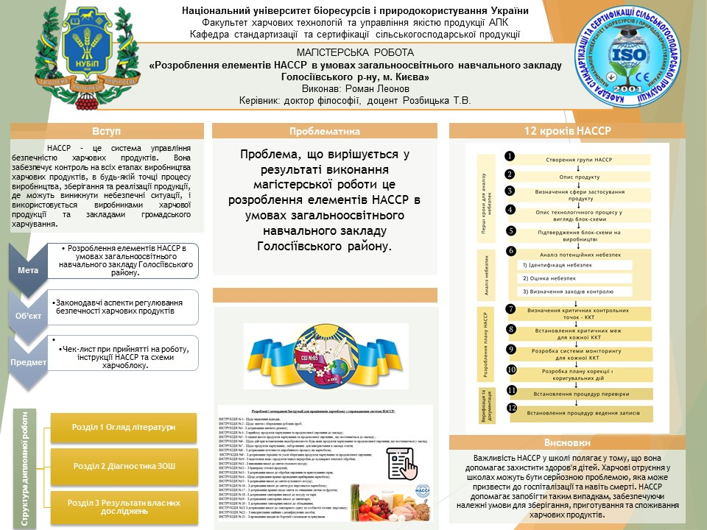

РЕФЕРАТ
Магістерська робота складається із вступу, трьох розділів, висновків та пропозицій, робота викладена на 72 друкованих сторінках, містить додатки.
Мета роботи полягає в розробленні елементів НАССР в умовах загальноосвітнього навчального закладу Голосіївського району.
У першому розділі проведено дослідження історія появи та короткі відомості про систему НАССР, принципи та переваги НАССР, аналіз небезпек, оцінку та аналіз суттєвих факторів ризику при виробництві харчових продуктів.
У другому розділі проведена загальноосвітнього навчального закладу Голосіївського району, міста Києва.
У третьому розділі приділялася увага власним дослідженням, які стосуються безпосередньо розроблення елементів НАССР в умовах загальноосвітнього навчального закладу Голосіївського р-ну, а саме чек-лист при прийнятті на роботу, інструкції НАССР та схеми харчоблоку.

Ключові слова: ЯКІСТЬ, АНАЛІЗ НЕБЕЗПЕЧНИХ ФАКТОРІВ, БЕЗПЕЧНІСТЬ, БЛОК-СХЕМА, НАССР, КРИТИЧНА КОНТРОЛЬНА ТОЧКА, МОНІТОРИНГ, НЕБЕЗПЕЧНИЙ ФАКТОР, СУБХП, ЗАКЛАД ГРОМАДСЬКОГО ХАРЧУВАННЯ.
ОСОБИСТІ ДОСЯГНЕННЯ
РЕЗЮМЕ
Леонов Роман Геннадійович
ДОСВІД РОБОТИ
ОСВІТА
1)Навчальний заклад:Приватний вищий навчальний заклад «Інститут екології економіки і права», ОС «Бакалавр»

